浙江万里学院 学年第 学期
《 数据库原理 》试卷（7 ）卷 标准答案

专业： 计算机科学技术 层次：本科 年级： 命题教师：杨爱民
装
订
线

装
订
线
- 选择填空（每空2分，共20分）
1．请选出不是数据的答案（ D ）
A）文字 B）图形 C）声音 D）字段
2．选出下面哪个是在计算机系统中的最外层（ A ）
A）应用系统 B）应用开发工具 C）DBMS D）操作系统
3．数据库管理技术的发展主要经历三个阶段即（ A ）
A）人工管理阶段、文件管理阶段、数据库管理阶段
B）人工管理阶段、磁盘管理阶段、数据库管理阶段
C）原始管理阶段、磁盘管理阶段、数据库管理阶段
D）手工阶段、计算机管理阶段、数据库管理阶段
4． 现有如下关系：患者（患者编号，患者姓名，性别，出生日期，所在单位）
医疗（患者编号，患者姓名，医生编号，医生姓名，诊断日期，诊断结果）其中，医疗关系中的外码是（ A ）
A 患者编号 B 患者姓名 C 患者编号和患者姓名 D医生编号和患者编号
5． 假如采用关系数据库系统来实现应用，在数据库的逻辑设计阶段，需将（ A ）转换为关系数据模型
A E-R模型 B 层次模型 C 关系模型 D 网状模型
6． 描述数据库中全体数据的逻辑结构和特征是（ B ）
A 内模式 B 模式 C 外模式 D 存储模式
7．下而哪一级封锁协议既可以解决读脏数据又可以解决重复读问题（ C ）
A 一级封锁协议 B 二级封锁协议 C 三级封锁协议 D 两段锁协议
8． 下列哪种方法可以解决活锁问题（ C ）。
A 一次封锁法 B顺序封锁法 C 排队等待法 D以上答案都不对
9．不是最常用的数据模型是：（ A ）
A）概念 B）层次 C）网状 D）关系
10．下面有一关系模型，其候选码是：（ A ）
student(学号，姓名，性别，年龄，出生日期)
A）学号 B）姓名 C）性别 D）出生日期
11．班长和学生是什么关系（ B ）
A）1：1 B）1：M C）M：N D）都不是
12．下面哪种数据模型只有一个根结点（ B ）
A）概念 B）层次 C）关系 D）网状

13．哪种模式不是数据库的模式（ C ）
A）模式 B）外模式 C）映像模式 D）内模式
14．四种传统的基本关系代数运算是 ( C )
A. ∪，-，π和σ
B. ∪，-，∞和σ
C. ∪，∩，×和-
D. ∪，∩，π和σ
15．视图定义是（ D ）
A）一个基表中导出的基表
B）一个基表中导出的虚表
C）一个或几个基表或视图中导出的基表
D）一个或几个基表或视图中导出的虚表

16．下面的关系模式是属于（ A ）
S-D-L（sno学号,dept系,loc住所）
A）2NF B） 3NF C） 4NF D）BCNF
17．关系S-D-L（sno学号,dept系,loc住所）存在（ B ）
A） 部分函数依赖 B）传递函数依赖 C）多值依赖 D）都不对
18．对数据库存储结构和存取方法的分析在（ D ）阶段
A）需求分析 B）概念结构 C）逻辑结构 D）物理设计
19．对于学生这一实体，张英是学生，他属于抽象中的（ A ）
A）分类 B）聚集 C）概括 D）都不对
20．静态级约束包括：（ B ）
A）列级约束，实体完整性约束，参照完整性约束
B）列级约束，元组约束，关系约束
C）函数依赖约束，统计约束，参照完整性约束
D）以上都不对
二．名词解释：每小题3分，共15分
1．关系（举例）
一个关系即一张二维表，如student(sno,sname,sex ,age)
2．主码（举例）
表中的某个属性组，它可以唯一确定一个元组，如SNO
3．参照完整性
若属性F是基本关系R的外码，它与另一个基本关系S的主码Ks相对应，则对于R中每个元组在F上的值或取空值，或者等于S中某个元组的主码值。
4．一级封锁协议
事务T在修改数据R之前，必须先对其加X锁，事务结束才释放。
5．自然连接
去掉重复的属性列的等值连接。

- 设有一个SPJ数据库，包括S，P，J，SPJ四个关系模式（每问5分共20分）
供应商表S（SNO,SNAME,STATUS,CITY）;
零件表P(PNO,PNAME,COLOR,WEIGHT);
装
订
线
工程项目表J(JNO,JNAME,CITY);
供应情况表SPJ(SNO,PNO,JNO,QTY)；

J表 P表
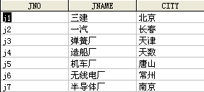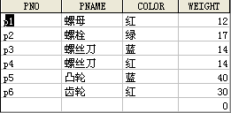
S表 SPJ表
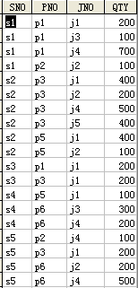
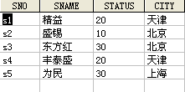

请用关系代数完成如下查询：
- 求供应工程J1零件的供应商号 SNO
- 求供应工程J1零件P1的供应商号吗SNO
- 求供应工程J1零件为红色的供应商号码SNO
- 求没有使用天津供应商生产的红色零件的工程号JNO

- ∏_{sno}（σ_{JNO＝‘J1’}（SPJ））
- ∏_{sno}（σ_{JNO＝‘J1’ ΛPNO=’P1’}（SPJ））
- ∏_{sno}（σ_{JNO＝‘J1’}（SPJ）∞σ_{color＝‘红’}（P））
- ∏_{jno}（SPJ）-∏_{jno}（∏_{sno}（σ_{city＝‘天津’}（S））∞∏_{sno，jno} （SPJ）∞∏_{jno} σ_{color＝‘红’}（P））

- 针对上题的四章关系表试用SQL语言完成下列各项操作（每问5分共20分）
- 找出所有供应商的姓名和所在城市；
- 找出所有零件的名称、颜色、重量；
- 找出使用供应商S1所供应零件的工程号码
- 找出上海厂商供应的所有零件号码；

- select sname,city from s;
- select pname, color,weight from p;
- select jno from spj where sno=’S1’;
- select pno from spj,s where s.sno=spj.sno and city=’上海’;

- 设计一个图书馆数据库，此数据库中对每个借阅者保存读者记录，包括：读者号，姓名
，地址，性别，年龄，单位。对每本书有：书号，书名，作者，出版社。对每本被借出的书存有读者号、借出日期和应还日期。要求：给出E-R图，再将其转换为关系模型。（13）分

关系模型
读者（读者号，姓名，地址，性别，年龄，单位）
书（书号，书名，作者，出版社）
借出（书号，读者号，借出日期，应还日期）

六、设T1，T2是如下二个事务（每问6分共12分）
T1：A：= A+2；B=B+1；
T2：A：=A*2；B=B*2；
A的初始值为1，B的初始值为0
1． 若这两个事务允许并行执行，请给出一个串行化的调度，并给出执行结果。；
装
订
线
2． 若这两个事务都遵守两段锁协议，请给出一个不产生死锁的调度

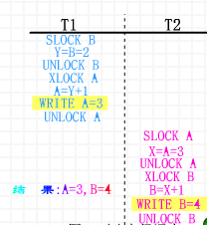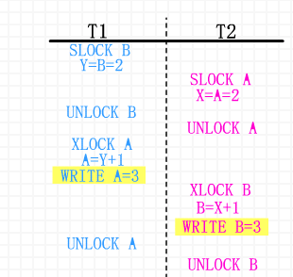
结果A=3，b=3

七、现有如下关系模式：教师（教师编号，姓名，电话，所在部门，借阅图书编号，图书名称，借期，还期，备注）（8分）
1． 教师编号是侯选码吗？为什么？
2． 写出该关系模式的主码；
3． 该关系模式中是否存在部分函数依赖？如果存在，请写出两个。
4． 说明要将一个1NF的关系模式转化为若干个3NF关系，需要如何做？

1、答：教师编号不是候选码，理由是教师编号不能唯一决定元组。
2、答：该关系模式的主码是（教师编号、借阅图书编号、借期）。
3、答：存在着部分部分函数依赖。主码与教师姓名是部分函数依赖。
4、答：对1NF关系进行投影，消除原关系中非主属性对码的部分依赖，及传递函数依赖将1NF变为3NF

